|  |  |  |
| --- | --- | --- |
| **Направления** | **Профессия** | **Продукт** |
| Человек - человек | Мед работник | Карта здоровья |
| Музейный работник | Карта экспоната |
| Человек - знак | Финансист | Бизнес-план |
| Инженер-конструктор | Проект |
| Специалист по рекламе | Рекламная компания |
| Человек – природа | Эколог | Экологическая карта |
| Человек – техника | Видеомонтажер | Видеоролик |
| Логист | Создание маршрутной карты |
| Человек – художественный образ | Модельер-дизайнер | Чехол для телефона |
| Постановщик театрализованных представлений | Творческая открытка |

 **«Создание муниципальной системы профессионального самоопределения школьников»**

Цель: создание системы профессионального самоопределения школьников

Задачи:

1. Знакомство обучающихся с типами профессий и требованиями, предъявляемыми рынком труда к профессиям
2. Формирование допрофессиональных знаний, умений, навыков, опыта практической работы в конкретной сфере профессиональной деятельности и создание продукта деятельности;
3. Рефлексия обучающимися приобретенных знаний и опыта деятельности во время профессиональной пробы в плане выбора предпочитаемого направления профессиональной подготовки и построения личной профессиональной перспективы

Аудитория: обучающиеся 6-ых классов школ Дзержинского района

**Организация** **работы**

В основе лежит концепция Е.А. Климова. Согласно которой, все профессии можно разделить на 5 типов: «Человек – Техника»;  «Человек – Природа»;  «Человек – Знаковая система»;  «Человек – Художественный образ»; «Человек – Человек».

**Этапы работы**

1. Все обучающиеся попадают на биржу труда и становятся стажерами.

2. Каждый стажер получает направление на стажировку - именной бейдж. На бейдже указаны ФИО и график стажировки (маршрут, с описанием дней стажировки, времени и расположения кабинетов в здании).

3 .Стажировка включает в себя посещение 5 стажерских площадок разных профессий.

Каждый обучающийся посещает 5 стажерских площадок, т.е. осуществляет 5 профессиональных проб. По окончанию пробы каждый стажер получает готовый продукт.

**Структура занятия**

**I. Теоретический блок:** знакомство с типологией профессии, содержанием и особенностями труда в конкретной профессии; информация о качествах личности, необходимых для освоения той или иной работы; информация о компетенциях, которыми должен обладать человек конкретной профессии; взаимосвязь данной профессии со школьными предметами.

**II. Практический блок**: проба себя в профессии, создание продукта деятельности.

**Диагностика**

I. На первой стажировке проводится диагностика предрасположенности к тому или иному направлению профессиональной сферы обучающегося. Используемая методика: **«Дифференциально-диагностический опросник» (ДДО) Е.А.Климова.**

В конце стажировки каждый обучающийся получает результаты диагностики – в какой мере у него выражен тот или иной тип профессии.

II. На последней стажировке запускается анкета обратной связи.

**Описание профессиональной пробы**

**Профессия – Медицинский работник.** Знакомство и пробы: сбор анамнеза, измерение пульса, давления, первая неотложная помощь, перевязки, накладывание шин из подручных средств. Оформление карты здоровья.

**Профессия – Музейный работник.** Знакомство с музейной документацией (книги учетов основного и вспомогательного фондов, музейные карточки и др.) Исследовательская деятельность: работа с экспонатами, с фондом музея, поиск информации об экспонатах, заполнение карточки экспоната.

**Профессия – Финансист.** Знакомство с миром финансов, приемами ведения бюджета (бизнес-игры). Проектирование и создание своего бизнес-плана.

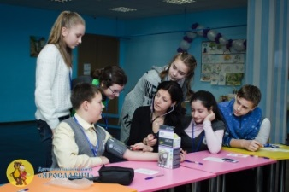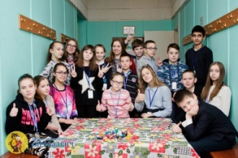**Профессия – Эколог.** Экологические игры. Создание экологических таблиц. Создание своей экологической игры.

**Профессия – Видеомонтажер.** Знакомство с технической стороной процесса работы фототехники, с процессом создания видеоролика. Создание декораций, главных героев, видеоролика, видеомонтаж.

**Профессия - Модельер-дизайнер.** Знакомство с теорией цвета, правилом двух третей, основами композиции.Проектирование эскиза чехла, выбор материалов.Создание чехла.

**Профессия - Постановщик театрализованных представлений.** Знакомство с теорией и практикой режиссуры, актерского мастерства. Знакомство и пробы сценического и музыкального оформления.

**Профессия – Логист.** История появления профессии, функциональные возможности. Деловые игры. Проектирование и создание маршрутной карты.

**Профессия – Инженер-конструктор.** Знакомство с основами конструирования. Разработка проекта, оформление чертежа и создание продукта.

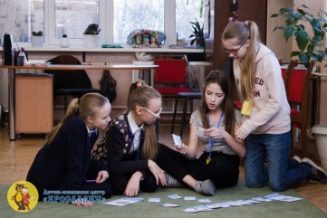**Профессия – Специалист по рекламе.** Основы маркетинга: принципы, методы.Проектирование и создание своей рекламной компании.

**Общий итог**

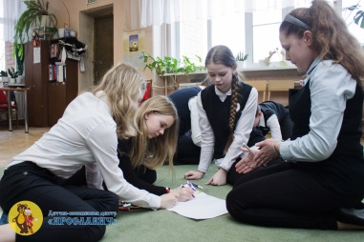 Каждый обучающийся в конце профессиональных проб получает «Сертификат»:

- Краткое описание всех типов профессий;

- Описание пройденных проб и полученных продуктов

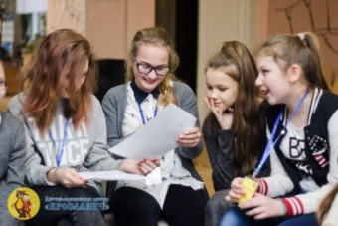- Результаты диагностики